**Informacion del documento**

**Informacion del proyecto**

|  |  |
| --- | --- |
| **EMPRESA/ORGANIZACIÒN** | **Hotel RCA** |
| **NOMBRE DEL PROYECTO** | *“ANÁLISIS, DISEÑO E IMPLEMENTACIÓN DE UN SISTEMA WEB UTILIZANDO EL LENGUAJE DE PROGRAMACION PYTHON PARA LLEVAR EL CONTROL DEL SERVICIO DE HOTELERIA USANDO LA METODOLOGIA UWE PARA EL HOTEL RCA UBICADO EN LA CIUDAD DE MACHALA”.* |
| **PATROCINADOR PRINCIPAL** | Ing. Correa Figueroa Pedro Leonardo  Gerente General del Hotel RCA. |
| **GERENTE DE PROYECTO** | Srta. Gomez Lojan Karen Juliana |
| **ID DEL PROYECTO** | SWGH-RCA V1.0 |
| **FECHA DE PREPARACIÓN** |  |
| **FECHA DE PRESENTACIÓN** |  |

**Equipo del Proyecto**

Los mencionados abajo hemos elaborado, revisado y aprobado el presente Plan de Gestión del Cronograma.

***“Análisis, diseño e implementación de un sistema web utilizando el lenguaje de programación Python para llevar el control del servicio de hotelería usando la metodología UWE para el hotel RCA ubicado en la ciudad de Machala”.***

|  |  |  |
| --- | --- | --- |
| **Preparado por:** | Srta. Gomez Lojan Karen Juliana  Sr. Gomez Cabrera Franklin David  Sr. Siguenza Salinas Miguel Ángel  Sr. Márquez Contento Alejandro | **FECHA:** Mayo 26, 2015 |
| **Revisador por:** | Ing. Molina Ríos Jimmy R.  Ing. Honores Tapia Joofre. | **FECHA:** Mayo 26, 2015 |
| **Aprobado por:** | Ing. Correa Figueroa Pedro Leonardo  Gerente General del Hotel RCA. | **FECHA:** Mayo 27, 2015 |

**HISTORIAL DE REVISION**

|  |  |  |  |  |  |
| --- | --- | --- | --- | --- | --- |
| **CONTROL DE VERSIONES** | | | | | |
| **Versión** | **Hecha por** | **Revisada por** | **Aprobada por** | **Fecha** | **Motivo** |
|  |  |  |  |  |  |
|  |  |  |  |  |  |

# DIAGRAMA DE CARGA PERSONAL

## ADMINISTRADOR DEL PROYECTO

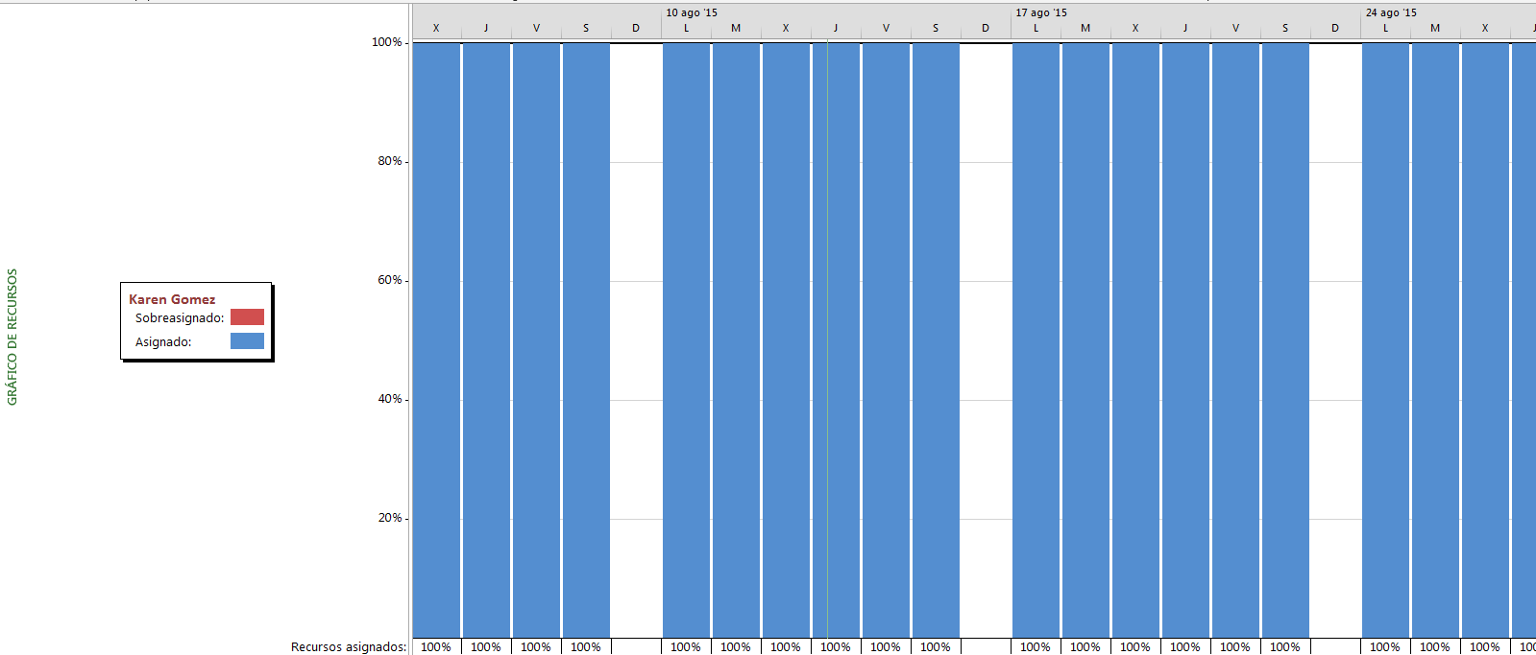

## ANALISTA DEL PROYECTO

# Aprobaciones

| **Cargo** | **Nombre/Organización** | **Fecha** | **Firma** |
| --- | --- | --- | --- |
| Administrador del Proyecto | Srta. Gómez Loján Karen Juliana |  |  |
| Analista de Requerimientos | Sr. Gómez Cabrera Franklin David |  |  |
| Programador | Sr. Siguenza Salinas Miguel Ángel |  |  |
| Programador | Sr. Márquez Contento Alejandro Manuel |  |  |